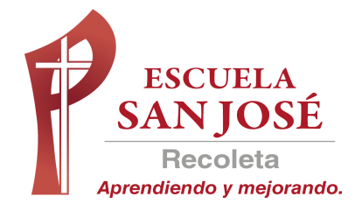
EVALUACION FORMATIVA
INGLÉS
SEMANA 25 AL 29 de Mayo
PRIMERO BASICO
RESOLVER LA EVALAUACION Y ENVIAR SOLO LA HOJA DE RESPUESTAS AL CORREO lilian.bahamondez@laprovidenciarecoleta.cl

OBJETIVOS:
Leer y demostrar comprensión de palabras simples
Leer y demostrar comprensión de textos relacionados con temas conocidos o de otras asignaturas

ITEM I OBSERVA Y MARCA O EN EL RECUADRO (3 PTS.)


This is a rubber

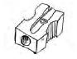
This is a sharpener

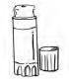

This is a ruler.

ITEM IIOBSERVA, LEE Y ENCIERRA (4P.)

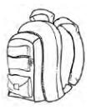
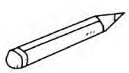
- 2.

PEN / PENCIL PENCIL CASE /

SCHOOL BAG

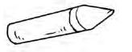
3
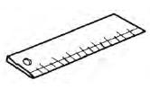
CRAYON / RUBBER 4.

GLUE /

RULER

ITEM III CUENTA Y UNE (5 PTS.)
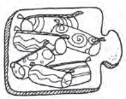
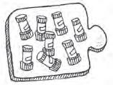
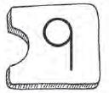
A. B.
1.

nine

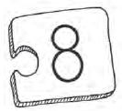
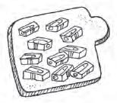
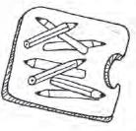
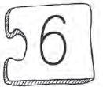
2. C. D. 3.

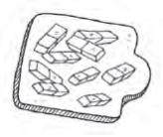
eight six
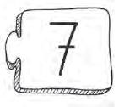
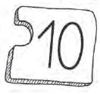
E. 4. 5.

nine

ITEM IV OBSERVA LA SECUENCIA Y MARCA LA IMAGEN QUE SIGUE (4 PTS.)
A B
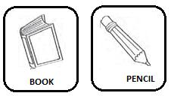
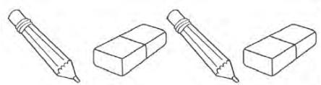

A B
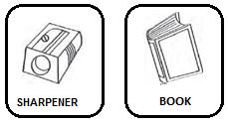
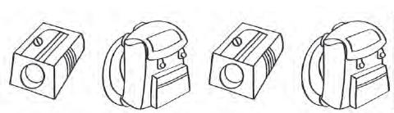

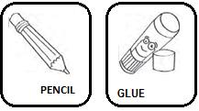
A B

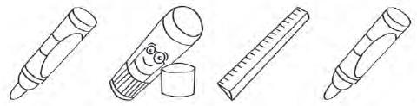

A B
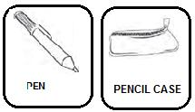
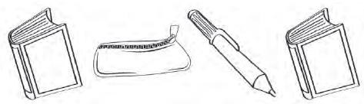

HOJA DE RESPUESTA

Nombre:
Curso: | 1° ____ PUNTAJE TOTAL 16 PTS.

ITEM IMARCA O EN EL RECUADRO (3 PTS.)

1.
2.
3.

ITEM IIESCRIBE LA PALABRA CORRECTA (4 P.)

1.
2.
3.
4.

ITEM IIIESCRIBE LA LETRA CORRECTA (5 PTS.)

1.
2.
3.
4.
5.

ITEM IV ESCRIBE LA LETRA CORRECTA (4 PTS.
1.
2.
3.
4.

